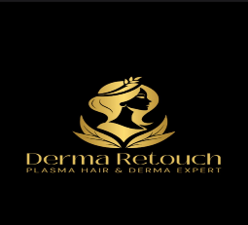
شراكة خاصة بين Derma Retouch موظفي شركة أورنج– تستحقون العناية الراقية ✨

السادة إدارة الموارد البشرية / قسم الشراكات في شركة أورنج المحترمين،
تحية طيبة وبعد،
يسعدنا في Derma Retouch – عيادة التجميل والطب العام والجراحة في ضاحية الرشيد، أن نقدم لكم برنامجًا حصريًا وفريدًا من نوعه صُمم خصيصًا لموظفي شركة أورنج ، يجمع بين العناية الجمالية العصرية والابتكار الطبي الراقي.
نؤمن أن الجمال والعافية هما جزء من الراحة النفسية والإنتاجية في بيئة العمل، ومن هذا المبدأ أعددنا عرضًا مميزًا تحت اسم:
“Your Glow is Our Mission – برنامج الجمال الذكي لموظفي أورنج”
ويشمل البرنامج:
- جلسة تشخيص بشرة رقمية مجانية لكل موظف
- جلسات بلازما شعر وتقنيات نضارة جديدة
- خصومات حصرية تصل إلى 30% على جميع إجراءات البشرة المتقدمة
- امتيازات إضافية للأقسام والفرق (جلسات مجانية وسحوبات شهرية)
نود أن نحظى بفرصة لعرض البرنامج الكامل والتعاون معكم في إطار يليق بسمعة شركة أورنج واهتمامها برفاه موظفيها
للتواصل أو تنسيق لقاء تعريفي قصير، يرجى التواصل معنا عبر:
📞 0777759134 / 0771261997
‏📧 Donaarafat@icloud.com
مع خالص التقدير،
Derma Retouch Clinic ضاحية الرشيد – خلف الجامعة الأردنية

